台北市立松山高中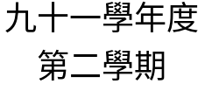高一數學科第二次段考(題目卷) 班級: 座號: 姓名:
- 填充題(一格6分)
1.化簡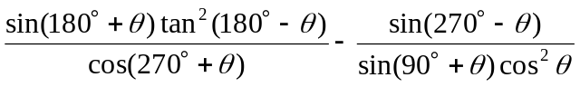= (A)
2.試求(1－tan⁴θ)cos²θ+tan²θ= (B)
3.在座標平面上,O為原點,若P為角θ終邊上一點,且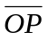=10,θ=300°,則P點之坐標為 (C)
4.若△ABC之二邊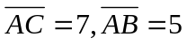,若點M為邊上之中點,且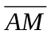=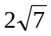,則= (D)
5.若sin(-130°)=k,則tan680°= (E) (以k表示之)
6.若方程式x²－(tanθ+co tθ)x－1＝0有一根為2-,求sinθ×cosθ= (F)
7. 若一圓內接四邊形ABCD,且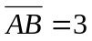,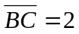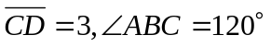,試求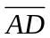= (G)
8.設tanx=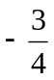,且cscx＞0,求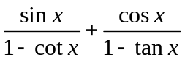= (H)
9.△ABC中,∠BAC=120°,又∠BAC之角平分線交邊於D點,已知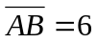,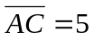試求
(1)= (I) (2)△ABC之外接圓面積= (J)
10.下列各點,何者位在第四象限內? (K)
(A) (sin100°,cos100°) (B) (sin10,cos10) (C) (tan100°－cot100°, tan100°×cot100°)
(D) (cot(-3),sec(-3) ) (E) (sec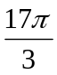,csc)
11.如右圖,邊長為1之正方形,以二頂點為圓心,邊長為
半徑,各畫圓弧,求斜線部分之面積= (L)

二.計算題
1.已知sin53°20’=0.8021, sin53°30’=0.8039, sinθ=0.8030,
- 若0°＜θ＜90°,則θ=? (2)若90°＜θ＜180°,則θ=? (10分)

2.小李於100公尺高之高樓頂A,看見一汽車在路上行駛,汽車在C點時 ,小李測得其俯角為30°,
5分鐘後,汽車行駛至D點,再側得其俯角為45°,若∠CAD=45°且設大樓底B點與C,D三點不共線,試求(1)汽車速率為每分鐘幾公尺? (2)汽車距離大樓底B點之最近距離為多少公尺?
(10分)
3.某人在山麓測得山頂之仰角為45°,由此山麓沿30°的斜坡上行200公尺,再側得山頂之仰角為
60°,求山高? (8分)

台北市立松山高中高一數學科第二次段考(答案卷) 班級: 座號: 姓名:
一.填充題
(A) 1 | (B) 1 | (C) (5,-5)
(D) 6 | (E) 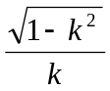 | (F) 
(G) 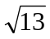 | (H) 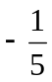 | (I) 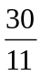
(J) 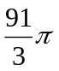 | (K) (A)(D)(E) | (L) 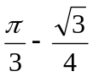
二.計算題

- (1) 53°25’ (2)126°35’

(10分)

2. (1) 20公尺 (2) 25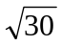公尺

(10分)

3. 100(+1)公尺

(8分)
台北市立松山高中高一數學科第二次段考(答案卷) 班級: 座號: 姓名:
一.填充題
(A) | (B) | (C)
(D) | (E) | (F)
(G) | (H) | (I)
(J) | (K) | (L)
二.計算題

1.

(10分)

2.

(10分)

3.

(8分)

